Pracovní list PIVNÍ ZAŘÍZENÍ II.

Narážecí zařízení KEG obsah 30-50 l

Narážeč musí být snadno rozebíratelný a čistitelný.
Musí zaručovat dokonalou těsnost.
KEG sudy jsou nerezového materiálu se zabudovanou pivní jehlou.
Konec jehly musí být opatřena sítkem.
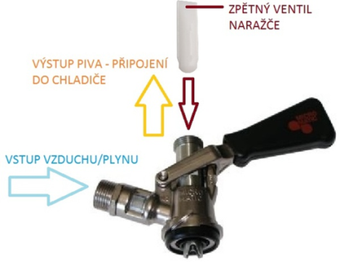
Naražeč BAJONET
pro sudy pivovarů – Plzeňský Prazdroj, Budvar, Lobkowicz…
Naražeč PLOCHÝ
pro sudy pivovarů – Svijany, Starobrno, Zubr, Holba…
Naražeč KOMBI
Pro sudy pivovarů – Litovel, Černá Hora, Kofola originál…

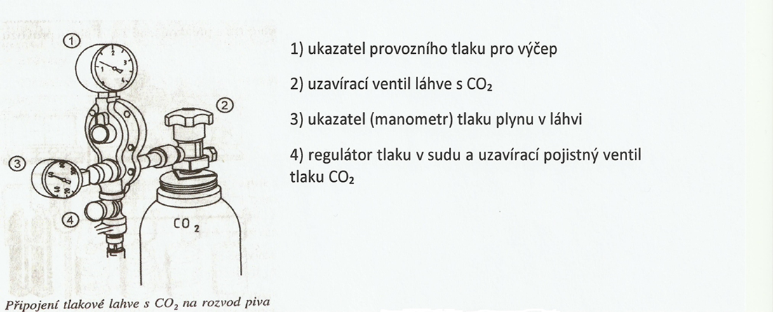

2. Nápojové potrubí
- skládá se z trubek a spojovacích dílů
- trubky musí být uvnitř hladké, zdravotně nezávadné, bez ostrých ohybů
- průměr 7 – 10 mm, pro tanky 40 mm
- nesmí být vedeno v blízkosti zdroje tepla

3. Dochlazovač (výparník)

4. Výčepní stůl (stolice, pult)
- masivní konstrukce skříňového typu
- vnitřní prostor je chlazený:
1. dochlazovač
2. skladové prostory
- horní část tvoří kovová deska s tzv. hlavou a výčepními kohoutky
- součástí stolu je vanička s přívodem teplé a studené vody a s neuzaviratelným odpadem vody
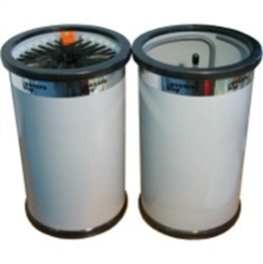
Deska výčepního pultu
- je z nerezu, má zvýšené okraje
- zaoblené rohy a sklon k odpadu
- součástí stolu je vanička s přívodem teplé a studené vody
- neuzaviratelný odpad vody

spulboy
5. Výčepní místnost (výčep)
- slouží jako odbytová místnost s jednoduchým zařízením a sortimentem
- součástí jejího vybavení jsou police na sklo a skříňky, popř. vitríny na zboží
Výčepní kohouty = pípy
- mají na konci jemná sítka
- musí být snadno vyjímatelná a umožňovat montáž čistícího zařízení
- při používání KEGu nejsou sítka nutná

Pivo se netočí, ale ČEPUJE!
Čepování piva
- pivo ihned po naražení je kalné a hodně pění, 2 –3 sklenice se musí odčepovat
- úhel čepování 45⁰
- čepuje se vždy do čistých, mokrých, studených a nepoškozených sklenic
- nesmí se přelévat z jedné sklenice do druhé a pěna se nesmí sfoukávat

Správně načepované pivo
- Hladinka → na jeden zátah po skle
- Šnyt /košt/ → malé pivo ve velkém půllitru
- Mlíko → pouze krémová pěna = sladší → pijí ženy
- Čochtan → pivo bez pěny = největší obsah přírodního oxidu → osvěží
- Mezinárodní čepování → bez pěny + točíme pěnu na hladinku
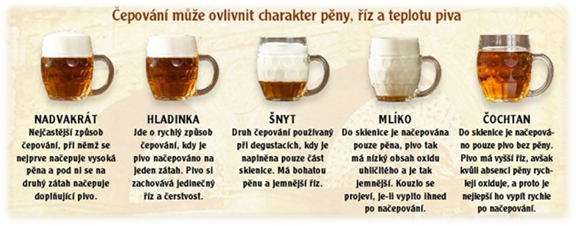
- Nadvakrát → vysoká pěna + pod ní na druhý zátah pivo

